**turtle库的使用**

**1.初步了解turtle库**

1. 掌握turtle绘图窗体的布局及设置函数
2. 掌握turtle空间的坐标体系及海龟的运行函数
3. 掌握turtle角度坐标体系及海龟的控制函数
4. 掌握RGB色彩体系及绘图颜色的设置函数
5. 掌握画笔的控制函数

**2.实训内容**

* 1. 利用turlte绘制蟒蛇，理解各函数的作用。

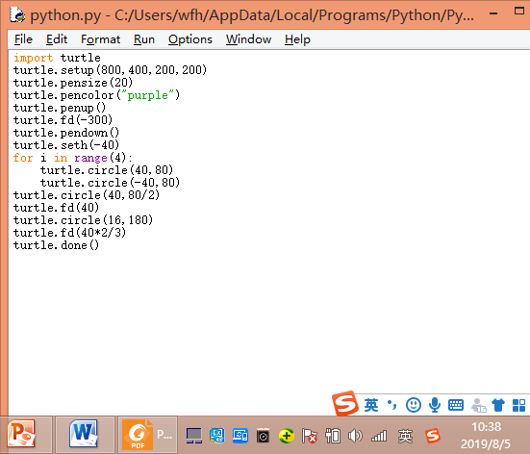

* 1. 利用turtle库绘制太阳花*，或者心型图，如下图所示。

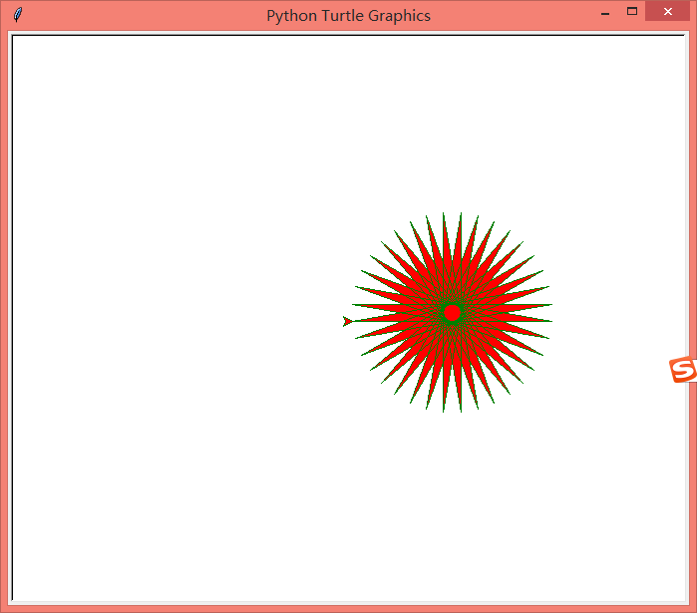

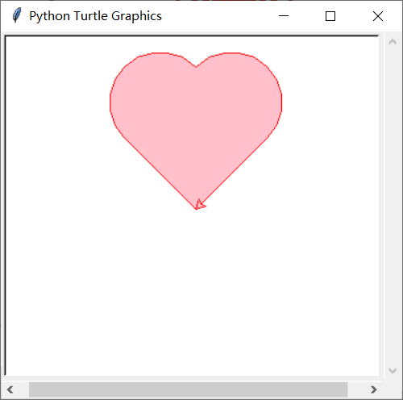

* 1. 使用turtle库，绘制一个风轮效果，其中，每个风轮内角为45度，风轮边长150像素。